Информация Отделения КГБУ «Приморский центр занятости
населения» в городе Спасск - Дальний о работе
с безработными гражданами городского округа Спасск - Дальний
с 20.03.2017 года по 27.03.2017 года

За прошедшую неделю в Отделение КГБУ «Приморский центр занятости населения» в городе Спасск - Дальний обратились в поисках работы 39 человек, проживающие на территории ГО Спасск - Дальний.
Всего с начала 2017 года обратились в поисках работы 642 человека, проживающие в городе и районе.
На 27 марта 2017 года зарегистрированы 875 безработных граждан, в том числе по городу – 450 человек, инвалидов – 35 человек (7,7%). Численность граждан, длительное время не работающих – 162 человека (35,9%).
Уровень регистрируемой безработицы составляет по городу 2,0% (по сравнению с прошлой неделей уменьшение на 0,1%).
Всего по центру занятости 2,3% (по сравнению с прошлой неделей уменьшение на 0,1%), по Приморскому краю 1,5%.
Экономически активное население по городу составляет 22440 человек.

Наличие вакансий
В банке данных 788 вакансий, из них по городскому округу Спасск - Дальний 220 вакансий (19 единиц для врачей),30 единиц ИРС, в том числе:
За прошедшую неделю по городскому округу заявлено 102 вакансии от 20 предприятий по вакансиям: младший воспитатель, слесарь КИПиА, электромонтер, уборщик производственных и служебных помещений, электрик, мастер по кузовным работам, слесарь по ремонту автомобилей, бухгалтер, фельдшер;
Вакансии по общественным работам: младший воспитатель;
Вакансии по временным работам для школьников: рабочий по благоустройству населенных пунктов;
Вакансии по ИРС: коммивояжер, агент торговый, экспедитор по перевозке грузов, транспортный экспедитор, комплектовщик товаров, повар, шеф-повар, переводчик.
В информационных залах 1 и 2-го этажа Отделения в информационно-поисковой системе «Консультант» (самостоятельный поиск вакансий) с начала года гражданами были просмотрены 1348 вакансий, в том числе за прошедшую неделю – 39 вакансий.

Трудоустройство
С начала 2017 года всего трудоустроены 255 человек, в том числе по городскому округу 139 человек.
За прошедшую неделю трудоустроено 10 человек.

Общественные работы
С начала 2017 года заключено 20 договоров по организации общественных работ, согласно которым на временные работы трудоустроено 48 человек в следующие организации: ООО ЦРБ “Профи”, ООО “Тандем”, КГАУ СО “ПЦСОН”, ООО “ДЭСП-Спасск”, ООО “САГА-ДВ”, ООО Фирма “Орбита”, МБОУ СОШ №12, ИП Казанцева З.А, Районное потребительское общество, ООО “Горсвет”, ООО УК “Артель-1”.

Трудоустройство испытывающих трудности
С начала 2017 года с предприятиями городского округа Спасск-Дальний заключено 2 договора, согласно которым трудоустроено 2 человека по профессии: юрисконсульт, почтальон.

Профессиональное обучение
С начала 2017 года направлено на профессиональное обучение и дополнительное профессиональное образование 19 безработных граждан, жителей городского округа Спасск-Дальний, по профессиям: «Маникюрша (моделирование, конструирование, дизайн искусственных и натуральных ногтей)», «Младший воспитатель», «Электрогазосварщик», «Повар».
В рамках реализации Указа Президента РФ от 07.05.2012г. № 606 «О мерах по реализации демографической политики РФ», направлены на профессиональное обучение и дополнительное профессиональное образование 3 женщины, находящиеся в отпуске по уходу за ребенком до достижения им возраста трех лет, по заявке работодателей, по профессиям: «Сестринское дело в стоматологии», «Младший воспитатель», «Повар».
Обучение проходит в учебных организациях города Спасска-Дальнего и Спасского муниципального района: КГБ ПОУ «Спасский политехнический колледж», КГА ПОУ «Спасский педагогический колледж», КГБ ПОУ «Владивостокский базовый медицинский колледж» Спасский филиал, а также в учебных организациях города Владивостока: ЧУДО «Школа-студия Валерия».

Профориентационная работа
Наименование | Всего  (человек) | В том числе жителей города
Получили услуги по профессиональной ориентации, психологической поддержке, социальной адаптации, всего граждан: в том числе профориентация учащейся молодежи, осужденных и других категорий граждан (дни профориентации, лекции, беседы) | 937 | 622
Государственные услуги гражданам, относящихся к категории сирот: (профориентация-6; соц. адаптация-1, психологическая поддержка-8) | 15 | 6

Профессиональная ориентация осужденных

Состоялись выездные профориентационные консультации осужденных в ФКУ ИК-СИЗО-4 и ФКУ ИК- 33 20 марта 2017 года.
Цель консультаций: информирование о государственных услугах службы занятости, формирование устойчивой мотивации к трудовой и профессиональной реализации и эффективного поведения на рынке труда после освобождения.
Во встрече со специалистом центра занятости участвовали 73 осужденных. Участники встреч получили необходимую им информацию и раздаточный материал в виде буклетов и листовок «Перечень документов, предоставляемых гражданами для регистрации в качестве безработных и назначения пособия по безработице», адреса т телефоны Отделения КГБУ «ПЦЗН» в городе Спасск-Дальний, сайта Департамента труда и социального развития, адрес информационного портала Департамента труда и социального развития и сайта государственных услуг; реестр государственных услуг, оказываемых службой занятости; буклеты «Собеседование с работодателем», «Как составить персональное резюме».

Профориентация школьной молодежи

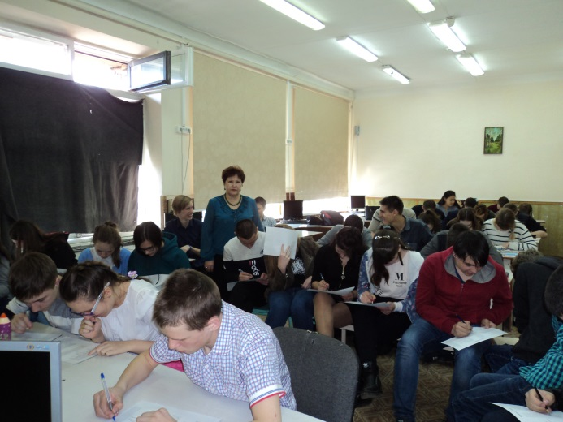
В МБОУ СОШ № 1 городского округа специалистом центра занятости проведена групповая профориентационная консультация 23 марта 2017 года для 45 выпускников 9-х классов. Ребята прослушали лекцию-беседу «Выбор профессии», протестировали профессиональные склонности, получили информацию об услугах центра занятости, рекомендации специалиста по выбору профессии.

Высвобождение
За прошедшую неделю в центр занятости населения в поисках работы обратился 1 гражданин, уволенный по сокращению численности или штата из МУП «Центральная районная аптека № 29» г. Спасск-Дальний.
Всего с начала 2017 года в центр занятости населения были предоставлены списки на высвобождение работников по причине сокращения численности или штата работников организации, ликвидации организации от 12 предприятий, учреждений, организаций на 51 человека.
Списки на высвобождение работников от организаций, учреждений, предприятий по городскому округу Спасск - Дальний за текущую неделю не поступали.

Неформальная занятость
В текущем периоде 2017 года проанкетированы 83 человека, в том числе 49 жителей ГО Спасск - Дальний. Поступили сигналы о фактах неформальной занятости на 15 организаций и индивидуальных предпринимателя, в том числе 12 по ГО Спасск - Дальний.
Трудоустроено в рамках проводимой работы по легализации трудовых отношений 252 человека.
Работа по выявлению фактов неформальной занятости продолжается.

Привлечение иностранной рабочей силы
С начала года положительное заключение Департамента труда и социального развития Приморского края на привлечение иностранных работников получили следующие предприятия:
- ООО «Форест-Стар» на 42 человека с 31.12.2016г.- 30.12.2017г по специальностям: станочник деревообрабатывающих инструментов.

Получение пособия обманным путем
За период с 01.01.2017 года по 24.03.2017 года выявлены 4 человека, получивших пособие по безработице обманным путем. Сумма незаконно полученного пособия составила: 129 749 рублей 62 копейки.
Незаконно полученное пособие возвратило 9 человека на сумму 424 рубля 79 копеек.
С начало года направлено в МО МВД России «Спасский» 3 сообщения.

Начальник отделения Л.И.Шпанко

